Задания по предмету " Основы изобразительной грамоты и рисования "1кл.
Преподаватель: Тетерина Ольга Олеговна.
1 задание (2ч)
Знакомство с жанром натюрморта. Изображение праздничного стола .
Для того что бы приступить к практическому заданию нужно разобрать что же такое натюрморт.
Натюрмортом называют картины, на которых изображены фрукты, цветы, рыба и так далее. Например захотелось вам нарисовать вазу с полевыми цветами, а рядом - блюдо с яблоками, грушами, виноградом - великолепно, это будет очень красивый натюрморт. Появился натюрморт в Голландии в начале 17 века. Таким словом называли картины, на которых была изображена битая дичь. Позже слово «натюрморт» приобрело широкое значение. Темой для натюрмортов стали самые разные вещи, окружающие человека: цветы, посуда, книги. Все, что в жизни нас окружает - все это может быть героем натюрморта.
Примеры натюрморта :
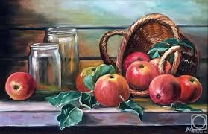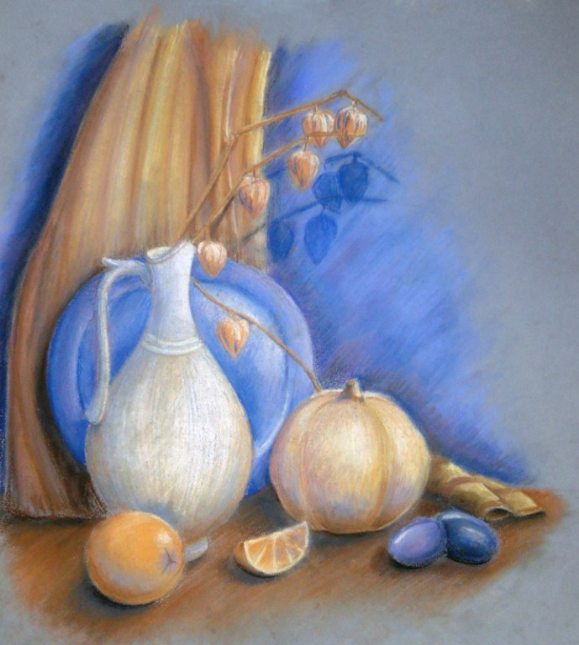
Задача ребенка нарисовать натюрморт праздничного стола. Для начала нужно будет наметить поверхность стола(на котором будут располагаться предметы).Потом приступить к компановке предметов. Ученик должен продумать что будет находиться у него на столе ( например кружки , тарелочки с тортиком, ваза с цветами , фрукты и т.д) не нужно рисовать много предметов и не берите сложные формы.
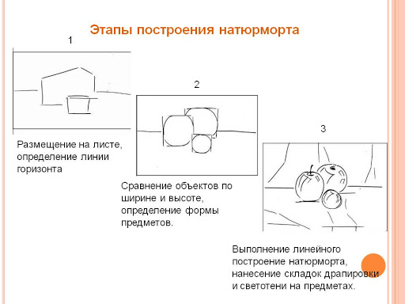
Для того что бы выполнить данное задание , нужно сначала нарисовать все карандашом , а выполнять в цвете либо гуашью, либо акварелью. Размер листа а4
Задание 2. ( 2 ч)
Изображение расписного пасхального яйца.
Практическая работа: нарисовать яйцо и украсить его разными способами (можно закомпоновать несколько яиц на листе, и каждый по-своему украсить).
Материалы: восковые мелки и краски акварельные или цветные карандаши, пастель; широкая и тонкие кисти. Размер листа А4.

Примеры :
